Faglig råd for elektrofag  Adresse: Utdanningsdirektoratet, Postboks 9359 Grønland, 0135 OSLO  Sekretær: Knut Maarud, telefon sentralbord: 23 30 12 00  Telefon direkte: 23 30 13 19 Mobil: 96 23 24 68  E-post: post@udir.no kma@utdanningsdirektoratet.no  Hjemmeside: www.utdanningsdirektoratet.no www.fagligerad.no |  | Referat  oppdatert:  18.03.2016 | 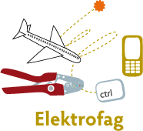

Referat fra møte 1-2016 i Faglig råd for elektrofag.
Torsdag 28.1.2016
Utdanningsdirektoratet, møterom 3 kl. 10.00-16.00

Til stede: | Organisasjon:
Svein Harald Larsen (leder) | Norsk Teknologi
Are Solli (nestleder) | EL og IT – forbundet
Inger Vagle | Utdanningsforbundet
Arild Skjølsvold | Utdanningsforbundet
Øystein Fagerli | Skolenes landsforbund
Hans Jacob Edvardsen | KS
Kjetil Tvedt | Norsk industri
Rolf Næss | Spekter
Randi Solberg | EL og IT – forbundet
Thor Johansen | Energi Norge
Arve Holvand (vara for Camilla Rise) | NHO Luftfart
Monica Derbakk | El & It forbundet
Observatører:
Runar Røsbekk |  |  | DSB
Jens Harald Jensen |  |  | Nasjonal kommunikasjons-myndighet (Nkom)
Deltakere fra arbeidsgruppene:
Hugo Alexandersen | Energi Norge
Åge Lauritzen | Norsk Teknologi
Brynhild Totland | Energi Norge
Kim Even Lyder | KS

Fra Utdanningsdirektoratet:
Frode Midtgaard (etter lunsj) | Avdeling for læreplanutvikling
Ivar Svensson | Avdeling for vurdering 2
Knut Maarud | Avdeling for fag- og yrkesopplæring

Forfall:
Lasse Lilleødegård | Fellesforbundet (vara møtte ikke)
Camilla Rise | NHO Luftfart (vara møtte)
Trond Våga | Industri og energi (vara møtte ikke)
Andre Bøhm | Elevorganisasjonen (vara møtte ikke)

Dagsorden:

01 - 2016 | Godkjenning av innkalling og referat.
02 - 2016 | Utviklingsredegjørelse 2015-2016
03 - 2016 | Arbeidsgruppe 2 – Tilbudsstruktur
04 - 2016 | Arbeidsgruppe 4 - Individperspektivet
05 - 2016 | Telekom 48V -230V kurs
06 - 2016 | Høring – forslag til endringer i eksamensordningen i læreplan for Vg2 flyfag
07 - 2016 | IKT-utdanning
08 - 2016 | Skipselektriker
09 - 2016 | Vg1-eksamen
10 - 2016 | Søknad om nytt fag - ventilasjonsteknikker
11 - 2016 | Endring av vg3 læreplan ROV faget
12 - 2016 | Modul organisering av elektrofagene
13 - 2016 | Høring - endringer i læreplan for Vg3/opplæring i bedrift togelektriker faget
14 - 2016 | Møteplan 2016
15 - 2016 | Orienteringssaker
16 - 2016 | Eventuelt

01-2016 | Godkjenning av innkalling og referat.  Referater fra tidligere møter: http://fagligerad.no/frel/  Kommentarer:  - Rådets sekretær må være orientert om arbeidsgruppemøter.  - Det må være formelle innkallinger til arbeidsgruppemøter.  - Arbeidsgruppemedlemmene innkalles ikke til rådsmøter, kun leder.  - Produkter fra arbeidsgruppene som skal presenteres for rådet må sendes AU først.  - Sekretæren møter alltid i rådsmøtet. Andre medarbeidere i direktoratet innkalles kun til saker som er aktuelle for den enkelte saksbehandler.  - Alle medlemmer/varamedlemmer i rådet plikter å være til stedet i hele rådsmøte. Normalt fra kl.10.00 – 16.00. Dette gjelder ikke observatører i rådet.  Hugo Alexandersen går ut av rådet, og erstattes av Thor Johansen fra Energi Norge. Rådets leder takket Hugo for innsatsen.  Vedtak:  - Referat fra Faglig råd for elektrofag sitt møte onsdag 9. desember 2015 ble godkjent  - Innkalling til møte i Faglig råd for elektrofag torsdag 28.1.2016 ble godkjent
02-2016 | Utviklingsredegjørelse 2015-2016  Utviklingsredegjørelsens del 1  Arbeidsgruppa og AU har vurdert elektrofagenes relevans og behov for endringer i læreplanene som er sendt direktoratet. Direktoratet har i brev datert 20.11.2015 gitt tilbakemelding på rådets vurderinger.  Utviklingsredegjørelsens del 2  Direktoratet har i brev datert 20.11.2015 bestilt del 2 av utviklingsredegjørelsen for 2015-2016. Bestillingen inneholder en generell del og en fagspesifikk del. Direktoratet ber bl a rådet vurdere om alternative opplæringsløp eller fordypninger vil kunne gi økt relevans for enkelte fag. De ber også om at rådet i del 2 foreslår løsninger som kan gjøre fagopplæringen mer relevant innen ikt-baserte virksomheter.  Utdanningsdirektoratet har sendt ut et sammendrag av de faglige rådenes utviklingsredegjørelser del 1. Se vedlegg. I sammendraget har direktoratet identifisert felles problemstillinger og temaer samt mulige tiltak som rådene skisserer. Videre er det laget et kort sammendrag av de respektive råds redegjørelse. Rådenes redegjørelser er i sin helhet publisert på http://fagligerad.no/ur/ Første utkast til UR 2016 ligger vedlagt innkallingen  Direktoratet har utarbeidet et sammendrag av rådenes utviklingsredegjørelser, og presentert en del felles problemstillinger og temaer. AU har kommentert at det ikke er dekning for dette. Flere er kun nevnt av ett faglig råd.  Sekretæren lager en tabell over hvem som gjør hva i arbeidet med utviklingsredegjørelsen  Vedtak:  Direktoratet har, med utgangspunkt i sammendrag av utviklingsredegjørelsene, skissert et «år 0». Dette skal være et tilbud med bred yrkesorientering og oppøving av grunnleggende håndverksferdigheter. Faglig råd for elektrofag er opptatt av at også ukvalifiserte søkere skal ha et tilbud. Rådet mener imidlertid at forslaget er for lite utredet og behandlet i de faglige råd. UDIR bør derfor ikke gi inntrykk av at forslaget er en anbefaling i fra flere råd.  Følgende disposisjon legges til grunn for videre arbeid med utviklingsredegjørelsens del 2 Frist for levering av UR 2016 er 15. april 2016:  - Gruppe 1a og 1b opprettholdes, men avventer høringen for sine respektive læreplaner  - Det opprettes en ny arbeidsgruppe 5 som skal beskrive innhold på Vg1, Vg2 og Vg3 i UR2016. Forslag til medlemmer i gruppen:  - Arild Skjølsvold(vg1)- starter først  - Øystein Fagerli (vg2)  - Randi Solberg  - Arne Hovland  - Inger Vagle  En tekst på inntil to sider sendes AU innen 8. februar 2016  - Det opprettes en ny gruppe 3 som skal skrive innhold i kap. 3  - Disposisjon til UR 2016 del 2 vedtatt  - Første utkast av UR 2016 vedtatt som utgangspunkt for det videre arbeidet
03-2016 | Arbeidsgruppe 2 - Tilbudsstruktur  Arbeidsgruppeleder Hans Jacob Edvardsen orienterer om gruppens arbeid og hvordan videre prosess planlegges opp mot drøftinger i rådet med innspill til/fra yrkesfaglig utvalg. Hans Jacob presenterte gruppens arbeid frem til nå, og forslag til kapittel "tilbudsstruktur" i UR2016 del 2  Vedtak:  Gruppa arbeider med kapittel 5 "tilbudsstrukturen" i UR 2016 del 2. En tekst på inntil to sider sendes AU innen 8. februar 2016
04-2016 | Arbeidsgruppe 4 - Individ perspektivet  Arbeidsgruppa er invitert til AU-møte i januar for planlegging av videre arbeid.  Vedtak:  Arbeidsgruppa arbeider videre med innhold i læringsarenaen og deltar i utformingen i kap. 3 i UR2016. En tekst på inntil to sider sendes AU innen 8. februar 2016
05-2016 | Telekom 48V -230V kurs  Kvalifikasjonskrav og etterutdanning for telekommunikasjonsmontører for arbeid på 48- 230V energiforsyning til ekom-anlegg.  Bakgrunn:  Det er ønskelig at telekommunikasjonsmontøren får tydeliggjort at hun/han har nødvendige kvalifikasjoner for å kunne arbeide på definerte områder innen 48V - 230V anlegg.  Forskriftskrav  Forskrift (2013-06-19 nr 739) om elektroforetak og kvalifikasjonskrav for arbeid knyttet til elektriske anlegg og elektrisk utstyr regulerer kvalifikasjonskrav både til utførende og faglige ansvarlige for arbeid knyttet til elektriske anlegg (FEK). Forskriften sier følgende om utførelse:  § 6. Kvalifikasjonskrav for den som bygger og vedlikeholder elektriske anlegg  Den som bygger og vedlikeholder elektriske anlegg, skal ha fagbrev innenfor elektrofag som er relevant for de aktuelle arbeidsoppgavene.  Det er ingen nedre spenningsgrense i FEL. 48 V-anlegg kommer inn under krav i FEL og FEK.  Tidligere brev til Nelfo Oslo (5.3.2015) om Utvikling av kurs 48-230V  Sendt av nestleder Are Solli:  Det vises til vedtak i Faglig råd elektofag (FRE) samt korrespondanse og møter mellom FRE/ved tidligere nestleder Gunnar Visnes og Nelfos Opplæringskontor i Oslo. FRE ber derfor om å få tilsendt de konkretiserte læreplanmålene (dvs. detaljert kursplan) for dette kurset med tidsangivelse. Rådet ber om å få materialet tilsendt innen 01.04.2015. Saken vil deretter bli behandlet i arbeidsutvalget onsdag 08.04.2015 og evt i rådsmøte torsdag 16.04.2015. Rådet har ikke mottatt svar på denne henvendelsen.  Vedtak:  - Rådet/organisasjonene sender nytt brev til Nelfo –Oslo.  - Dersom det ikke kommer respons på brevet innen rimelig tid, kalles faglig ansvarlig ved Nelfo Oslo til rådet for å gi en redegjørelse i saken.
06-2016 | Høring – forslag til endringer i eksamensordningen i læreplan for Vg2 flyfag  Utdanningsdirektoratet har 16.12.2015 sendt på høring forslag til endringer i eksamensordningen i læreplan for Vg2 flyfag. Endringene omfatter en endring i vurderingskapitelet ved å innføre en privatisteksamen i programfaget teknisk vedlikehold I. Ny læreplan skal etter planen tre i kraft fra 1.8.2016. Frist for å sende inn høringsuttalelser er 7. mars 2016 lenke Rådet stiller seg spørrende for hvorfor det ikke er informert om dette arbeidet fra Udirs side.  Udir redegjorde for saken i møtet. Endringen har som mål å tette et hull i lovverket som fratar muligheten for enkelte kandidater å forbedre karakter  Vedtak:  Rådet tar redegjørelsen fra Udir til etterretning.
7-2016 | IKT-utdanning  AU i Faglig råd for elektrofag har besluttet å besøke aktuelle miljøer i Telemark 18. 19. januar 2016. Deltakere er AU i FREL og AU i FRSS og evt. 1-2 medlemmer i rådet.  Hans Jacob Edvardsen/Are Solli organiserer besøket.  Vedtak:  Møtet er avlyst, og det jobbes med et annet opplegg.

8-2016 | Skipselektriker  Faglig råd for elektrofag foreslo i brev datert 19.03.2015 skipselektrikerfaget som nytt lærefag. Det nye faget skal følge opplæringsmodellen for flyfag, med tre års opplæring i skole, og to års læretid, hvorav ett års verdiskaping. Forslaget er oversendt KD.  Kunnskapsdepartementet har gitt Utdanningsdirektoratet klarsignal til å sende forslaget ut på offentlig høring sammen med utkast til læreplan for faget. Udir har sendt ut informasjon til berørte parter om videre arbeid med eventuelt etablering av Skipselektrikerfaget som nytt lærefag (vedlagt). Som et ledd i prosjektet "faglig råds avgjørende innflytelse på Vg3" inngår AU som prosjektgruppe knyttet til denne prosessen og vil følge saken tett.  El & It-forbundet og Maritimt opplæringskontor har overfor rådet fremmet forslag til medlemmer i læreplangruppa. Kontaktinformasjon for kandidatene:  Arne Brynlund  Arne.Brynlund@sinus247.no Adresse: Alstenveien 50 D, 8800, Sandnessjøen, mobiltelefon: 920 49 934  Inge Jarl Auestad  Opplæringskonsulent, Maritimt Opplæringskontor Sør/Vest Norge  Telefon: +47 52 70 89 22 Mobil: + 47 926 24 734 e-post: ija@maropp.no www.maropp.no  Jon-Henry Benjaminsen  Lærer på Fagskolen i Troms avd. Tromsø Maritime skole. Tlf 95727600. E-post: jonbe050364@tromsfylke.no  Ralf Risholt  Lærer på Skipselektrikerkurset på Karmsund vgs. Tlf. 97501469. E-post: Ralf.Risholt@skole.rogfk.no  Lars-Erik Hovland.  Skipselektriker i Color Line. Tlf 480 55 062. Epost: laeh1@hotmail.com  Vedtak:  - Au går inn som prosjektgruppe i tråd med rådets avgjørende innflytelse  - Rådet ber Utdanningsdirektoratet invitere prosjektgruppa til første møte i læreplangruppa  - Læreplangruppe for skipselektrikerfaget anbefales opprettet.  - Forslag til læreplangruppe:  Medlem  Arbeidsgiver Inge Jarl Auestad (leder)  Arbeidstaker Arne Brynlund  Staten (Utdanningsmyndighetene Jon-Henry Benjaminsen  Staten (Sjøfartsdirektoratet)  Dersom det er hensiktsmessig, anbefaler rådet at også Ralf Risholt og Lars-Erik Holvand deltar i læreplanarbeidet
9-2016 | Vg1-eksamen  Faglig råd for elektrofag foreslo i brev datert 10.02.2015 å gjeninnføre sentralgitt skriftlig eksamen i programfag på vg1 elektro. KD er stilt spørsmål om prinsipper for eksamen etter Kunnskapsløftet fortsatt gjelder.  Vedtak:  - Rådet går inn for å sende et brev til KD for å få rede på hvor denne saken står.  - AU utformer brevet som sendes KD etter kommentarrunde på e-post runde til rådets medlemmer
10-2016 | Søknad om nytt fag - ventilasjonsteknikker  VKE foreslår det blir et nytt programområde som kalles Ventilasjonstekniker. Dennes oppgave blir å overta der blikkenslageren avslutter sin ventilasjonsmontasje, og avlevere et fungerende ventilasjonsanlegg til systemintegratoren for alle byggets tekniske anlegg  Faget  Ventilasjonsteknikerfaget skal ivareta folks helse i bygg, gjennom et godt inneklima med lavest mulig energibruk. Dette løses ved at ventilasjonsteknikeren kan forestå kontroll, oppstart og innregulering av ventilasjonsanlegg i næringsbygg og privatboliger, i tillegg til overlevering og opplæring av anleggseiers driftspersonell. Ventilasjonsteknikeren skal også kunne samarbeide med ITB-ansvarlig om å sikre god integrasjon med byggets andre tekniske anlegg. Ventilasjonsteknikeren må ha basisferdigheter i elektro og automasjon for å kunne feilsøke på nye og eksisterende ventilasjonsanlegg, samt god innsikt i de tverrfaglige tekniske anleggene på bygg.  Søkerne anslår at det udekkede behovet for ventilasjonsteknikere er stort, antakelig flere tusen, og bransjen ser for seg en fremtidig utdanningstakt på mer enn 200 ventilasjonsteknikere pr år. Søkerne som ber om at faget etableres ser for seg å begynne utdanningen på én videregående skole, samt fremskaffe ca. 45 læreplasser slik at alle elever er sikret læreplass.  Vedtak:  - Faglig råd for elektrofag har mottatt søknad om "ventilasjonstekniker" som nytt lærefag. Etter rådets vurdering tilfredsstiller søknaden krav som stilles til nye fag. Dette gjelder både faglig innhold, potensial for læreplasser og behov for fagarbeidere.  - Rådet går inn for å søke "ventilasjonstekniker" som nytt fag, og anbefaler at det parallelt startes et forsøk med nytt vg2 ventilasjonsteknikk og vg3 ventilasjonstekniker. Faget følger hovedmodellen (2+2)  - AU utformer søknad i samarbeid med bransjen.
11-  2016 | Endring av vg3 læreplan ROV faget  Oppdrettsnæringa etterspør endringar i læreplanen for vg3 fjernstyrte undervannsoperasjoner (ROV-faget) for å gjere utdanninga breiare enn kun for olje- og gass. Trond Våga støtter forslaget. Norsk Industri foreslår at det vert danna ei læreplangruppe der Kjetil Tvedt, Trond Våga er med. Då trengs det ein lærarrepresentant i tillegg.  Tvedt og Våga var invitert til Rørvik i Nord-Trøndelag den 20. -21. januar for å få informasjon og for å utvikle innspel til ny læreplan. De besøkte bedriftene www.aqs.no og http://naqua.no/. Besøket viste at det var vanskelig for havbruksnæringen å imøtekomme to kompetansemål i læreplanen vg3 fjernstyrte undervannsoperasjoner. I tillegg er vg3-eksamen veldig oljerettet.  Vedtak:  Trond Våga var ikke til stede. Saken utsettes.
12-2016 | Modul organisering av elektrofagene utsettes Kommer i utv redegj  Hva er moduler? Diskusjonspunkter fra forrige rådsmøte:  - Moduler som spesialisering. I fagutdanningen?  - Moduler etter fagbrev?  - Moduler som en organisering av fagopplæringen, hvor skolene f eks kan selge kurs i mekanisk arbeid?  - Moduler som harmonisering av fag? Læreplaner for tip og BA er veldig like.  - Elektro kommer inn i mange fag, ba, tip. HMS. Bim? Felles moduler på tvers av utdanningsprogram?  Danmark har innført moduler som valgfri spesialisering i slutten av læretida Ordningen er kun i elektrofagene. Behovet for moduler/fordypning i markedet bør gå foran organisasjonsmessige forhold. Svein Harald innleder til saken.  Vedtak:  Rådets innstilling til moduler i læreplanene diskuteres i utviklingsredegjørelsen.
13-2016 | Høring - endringer i læreplan for Vg3/opplæring i bedrift togelektriker faget  Utdanningsdirektoratet har sendt på høring forslag om endringer i læreplan for Vg3/opplæring i bedrift togelektriker faget. Endringene omfatter i hovedsak nye kompetansemål, men det er også gjort noen små endringer i beskrivelsen av et hovedområde og i teksten om de grunnleggende ferdighetene. Ny læreplan skal etter planen tre i kraft fra 1.8.2016.  Vedtak:  Rådet drøftet saken og AU vil se nærmere sammen med bransjen for behov for å utvide faget med ½ år og innføre sentralgitt Vg3 eksamen.
14-2016 | Møteplan 2016  (Høsten må vurderes mht. politiske prosesser)  Arbeidsutvalgsmøter Kl. 09.00-15.00 Rådsmøter Kl. 10.00-16.00 Arbeidsgruppemøte Au-gruppemøte SRY-møter (Fellesmøter for ledere i faglige råd og SRY)  Tirsdag 09.02.2016 Sinus Torsdag 18.2.2016 Rom 9 (12 prs) + 10 (18 prs) Onsdag 10. februar 2016  Tirsdag 03.03.2016 Sinus Torsdag 17.3.2016 Møterom 3 (24 pers) Onsdag 16.3.2016 Rom 3 (24 prs) + 9 (12 prs) Onsdag 17. februar 2016 (fellesmøte)  Onsdag 16.03.2016 Torsdag 31.3.2016 Onsdag 30. 3.2016 Onsdag 27. april 2016 (SRY-møte + fellesmøte)  Torsdag 12.04.2016 Sinus Overlevering av UR del 2, 2016, til Udir innen 1. april, (Utsettelse er gitt, foreløpig til 15. april) Onsdag 1. juni 2016  Tirsdag 31.5.2016 Sinus Torsdag 16.6.2016 Møterom 3 (24 pers) Alt ons 15.06.2016 Onsdag 14. september 2016  Tirsdag 23.8.2016 Sinus Torsdag 1.9.2016 Møterom 3 (24 pers) Onsdag 12. oktober 2016 (fellesmøte)  Tirsdag 20.9.2016 Sinus (09-)10.-11.10.2016 Fylkesbesøk Onsdag 2. november 2016  Tirsdag 22.11.2016 Sinus Tirsdag 6.12.2016 Møterom 3 (24 pers) Torsdag 1-2. desember 2016 (Euroskills)  Onsdag 7. desember 2016 (fellesmøte)  22. februar: 1. mars: 20. mars: 1. april: 3. oktober: Vinterferie Frist for levering av utvalgsrapport til FR og Udir Palmesøndag Frist for levering av utviklingsredegjørelsen del 2 Høstferie  Rådet vil søke direktoratet om å kunne avholde fylkesbesøk til Møre og Romsdal fylke, alternativt Rogaland fylke (09)-10-11.10.2016. Av budsjettmessige hensyn har direktoratet bestemt at det kun skal avholdes fem rådsmøter og AU-møter.  Vedtak:  Med bakgrunn i at rådet er inne i et prosjektet "avgjørende innflytelse på Vg3" og samtidig skal sikre god saksbehandling knyttet til tilbudsstruktur-prosjektet, vil rådet ha behov for noe mer møteaktivitet vinter/vår 2016 enn det Udir direktoratet legger opp til. Møteplanen anbefales.  (Siste: Udir vil etter søknad kunne godkjenne møteplanen som er foreslått)

15-2016 | Orienteringssaker  - Arbeidsgruppe 1 - avgjørende innflytelse på vg3-læreplaner  To arbeidsgruppe har vært i arbeid: Arbeidsgruppe 1a – automatiseringsfaget, og arbeidsgruppe 1b – energioperatørfaget. Arbeidsgruppene har fullført sitt arbeid. De to læreplanene er sendt på høring:  - Energioperatørfaget  - Automatiseringsfaget  Frist for å sende inn høringsuttalelser er 7. mars 2016. Gruppene og rådet fortsetter å arbeide med læreplanen når disse kommer fra høring.  - Møte mellom AU og yrkesfaglig utvalg 4 onsdag 27. januar  Faglig råd for bygg- og anleggsteknikk, faglig råd for teknikk og industriell produksjon, faglig råd for elektrofag, og faglig råd for service og samferdsel (transportområdet) er invitert til yrkesfaglig utvalg 4 for å diskutere felles, overordnede problemstillinger knyttet til rekruttering og verdsetting av fagarbeidere. Møtet er/var onsdag 27. januar 2016 kl. 10.00-14:00 i Utdanningsdirektoratets lokaler. Utvalgsleder Hege Schøyen Dillner ledet møtet.  - Høring om endringer i opplæringsloven - Praksisbrevordningen og godkjenning av utenlandsk fagopplæring  Kunnskapsdepartementet har sendt på høring forslag til endringer i opplæringsloven for å innføre praksisbrevordningen, en toårig praktisk opplæring, som et supplement til ordinær yrkesfaglig videregående opplæring. Departementet foreslår at praksisbrevordningen skal være et tilbud i alle fylker. Videre foreslår departementet endringer i opplæringsloven for å etablere en godkjenningsordning for utenlandsk fagopplæring. Høringsfrist er 14.12.2015 lenke  Praksisbrevordningen kan føre til færre lærlinger. Ordningen passer ikke i elektrofagene, det trengs full fagutdanning. YON Telemark ønsker ikke ordningen. Det trengs ikke en ordning til, som et tillegg til lærlingordningen. EL & IT mener det ikke er plass til ordningen. Den vil være et forstyrrende element.  - Høring – endringer i læreplan for Vg2 brønnteknikk  Utdanningsdirektoratet har sendt på høring forslag om endringer i læreplan for Vg2 brønnteknikk. Vi foreslår endringer i formålsteksten, kompetansemål og strukturen i og omtalen av programfagene. Les og svar på høringsbrevet her Frist for å sende inn høringsuttalelser er 1. februar 2016. Direktoratet ber om høringsinstansenes synspunkter på forslagene. Sekretariatets vurdering er at denne høringen er relevant for faglig råd for teknikk og industriell produksjon. De øvrige rådene vurderer selv om de ønsker å besvare høringen.  Faglig råd for elektrofag avgir ikke høringsuttalelse  - Høyesterettsdom  En lærling under videregående opplæring i ambulansefaget hadde inngått en tidsbegrenset læreavtale og avtale om midlertidig ansettelse i et helseforetak. På grunn av langvarig sykdom fikk hun et lengre avbrudd i læretiden. Hun krevde å få en tilsvarende forlengelse av læretiden i den samme bedriften utover den perioden som var avtalt, jf. opplæringsloven § 4-2. Høyesterett kom til at lærebedriften ikke var forpliktet til å forlenge læretiden. Det ble vist til at læreavtalen var tidsavgrenset, at opplæringsloven med forskrifter ikke ga henne krav på å gjennomføre opplæringsdelen av læretiden ut over tidsavgrensningen i avtalen, og til at det overordnede ansvaret for at elever får fullført sin utdannelse ligger hos fylkeskommunen. Foretaket ble frifunnet. Dommen følger som vedlegg.  - Høring om praksisbrevordningen  Utdanningsdirektoratet har sendt forslag om innføring av praksisbrev på høring. Høringen er forslag til endringer i forskrift til opplæringsloven og nasjonale rammer for lokal utvikling av læreplaner for praksisbrev. Praksisbrevordningen foreslås innført som et supplement til ordinær yrkesfaglig videregående opplæring. Det innebærer at praksisbrevordning, praksisbrevkandidat og praksisbrevprøve innføres som nye betegnelser i lov og forskrift. Sekretariatet mener at høringen er relevant for alle de faglige rådene. Høringsfristen er 11. april 2016. Les mer og svar på høringen her  - Overgang fra studieforberedende til yrkesfaglige utdanningsprogram  Utdanningsdirektoratet har gjennomført første del av oppdrag 02-15 og foreslår fem modeller for overganger fra studieforberedende til yrkesfaglige utdannings-programmer. De har gjort rede for kostnader ved eventuelle utprøvinger av modeller.  - Høring - forslag til læreplaner i Vg2 maritime fag, Vg3 matros og Vg3 motormann  Utdanningsdirektoratet har sendtr på høring forslag til endringer i læreplan for Vg2 maritime fag, Vg3 matros og Vg3 motormann. Utdanningsdirektoratet foreslår endringer i strukturen på fagene, fag- og timefordelingen i Vg2, formålstekster, beskrivelse av programfag, beskrivelse av hovedområder, kompetansemål og vurdering. Les og svar på høringsbrevet her: Frist for å sende inn høringsuttalelser er 6. mars 2016. Høringene er åpne for alle. AU ser på evt prinsipielle spørsmål i høringen. Eks fordypninger i læreplanen.  Vedtak:  Sakene tas til orientering
16-2016 | Eventuelt  - Budsjett  AU lager utkast til brev som hovedorganisasjonene kan sende udir/KD/SRY  Siste: Alle faglige råd får avvikle det antall møter som er nødvendig. Brev trengs derfor ikke.  - Telemark, vg3  Dispensasjon for eksamen i elektrofagene.  Vg3-elever slipper vg3-eksamen? Brev sendt udir er ikke besvart. Ivar Svensson gikk gjennom brevet, og viste til at vg3 eksamen faktisk var bestått i de to sakene det ble henvist til – og at det derfor ikke var tale om noen dispensasjon.

Vedlegg 1
Arbeidsgruppenes sammensetting

Gruppe 1 a - Øystein:
Avgjørende innflytelse på vg3 – UR 2016 del 1 – Automatisering
- Øystein Fagerli
- Kjetil Tvedt
- Andrè Bøhm
- Linda Nordheim
- Henrik Meisner
- Magnus Nilsson Wallem
- Bjørn Behner

Status: Gruppe 1a og 1b opprettholdes, men avventer høringen for sine respektive læreplaner
Gruppe 1 b – Thor Egil
Avgjørende innflytelse på vg3 – UR 2016 del 1 – energioperatør
- Fred Løvli, El & It
- Ivar Hårklauv, Statkraft (El & It)
- Arne Einungsbrekke Statkraft (hovedtillitsvalgt El&IT
- Stian Krogstad, Strømmen vgs
- Hugo Alexandersen NTE
- Thor Egil Johansen, Energi Norge
- Leo Sørby, Eidsiva Energi
- Ole Morten Kolstadbakken
- Håkon Offergård Jevne

Status: Gruppe 1a og 1b opprettholdes, men avventer høringen for sine respektive læreplaner
Gruppe 2 –Hans Jacob:
UR 2016 del 2 – kap 5 - Tilbudsstruktur
- Hans Jacob Edvardsen (leder)
- Kjetil Tvedt
- Jens Harald Jensen
- Brynhild Totland
- Arne Hovland
- Sten Harald Tenfjord
- Arild Skjølsvold
- Åge Blummenfelt

Status: Gruppa arbeider videre og utarbeider forslag til tekster i utviklingsredegjørelsen, del 2. Første frist for 2 sider dok. 8.feb
Gruppe 3 –Svein Harald
UR 2016 del2 -kap. 3 Fleksible rammer og struktur for utdanningen Nye medlemmer:
- Are Solli
- Hans Jacob Edvardsen
- Svein Harald Larsen
- Åge Lauritzen

Status: Aktiv. Første frist for 2 sider dok. 8.feb
Gruppe 4 – Kim Even
Individ perspektivet – UR 2016 del 2 – kap 3 – Innholdet og læringsarena
- Kim Even Lyder
- Kai Christoffersen
- Ida Marie Skauge
- Linda Norheim
- Turid Melheim
Status: Gruppa arbeider videre med Utviklingsredegjørelsen, del 2
Gruppe 5 – Arild
UR 2016 del 2 – kap 4 – Utdanningsprogram for elektrofag – innhold
- Arild Skjølsvold(vg1)
- Øystein Fagerli (vg2)
- Randi Solberg
- Arne Hovland
- Inger Vagle
Status: Aktiv. Første frist for 2 sider dok. 8.feb
Gruppe 6 – AU

Vedlegg 2

Arbeidsgruppenes mandat og sammensetting

Mandat for arbeidsgrupper

Utviklingsredegjørelse (UR) 2016 med basis i UR 2013/14. Innhold (hovedposter) i UR 13/14
- Internasjonalt perspektiv
- Samfunnsperspektiv
- Bransjeperspektiv
- Fylke/region perspektiv
- Skoleperspektiv
- Fag- læreplanperspektiv
- Forslag til tiltak

Hovedmoment.
- Sammensmeltning av data/IKT med tradisjonell elektro
- Digitalisering og robotikk
- Elsikkerhet, personsikkerhet, kommunikasjonssikkerhet, HMS

Arbeidsgrupper.

Gruppe 1a – Vg3 – avgjørende innflytelse (og UR 2016) - Automatisering

Kort beskrivelse av arbeidet
Dette arbeidet er en del av faglig råds innflytelse på Vg3. Det er spesielt læreplanen på Vg3 som skal gjennomgås med hensyn til teknologiutvikling i fag, bransje og marked.
Arbeidet innbefatter også en vurdering knyttet til å tegne lærekontrakt fra Vg2 og muligheter for veksling mellom skole og bedrift i læretiden (vekslingsmodell) Gruppen skal også utrede forhold som berører Vg1 og Vg2. Denne delen av arbeidet vil være knyttet til rådets arbeid med utviklingsredegjørelsen for 2016. Det kan være aktuelt at gruppen inviterer representanter fra faglig råd for TIP i arbeidet.

Gruppe 1a - medlemmer (maks 7):
Leder: Øystein Fagerli

Gruppe 1b – Vg3 – avgjørende innflytelse (og UR 2016) - Energioperatør

Kort beskrivelse av arbeidet
Dette arbeidet er en del av faglig råds innflytelse på Vg3. Det er spesielt læreplanen på Vg3 som skal gjennomgås med hensyn til teknologiutvikling i fag, bransje og marked.
Gruppen skal også utrede forhold som berører Vg1 og Vg2. Denne delen av arbeidet vil være knyttet til rådets arbeid med utviklingsredegjørelsen for 2016/16. Arbeidsgruppen skal også se på evt. endringer knyttet til fagbrev/Vg2/vg1 og evt. bemerke dette i et høringsbrev. Når læreplangruppen leverer et forslag til læreplan (først i rådet) og så sende ut på høring, skal hele gruppen fortsatt arbeide med innspill til Utviklingsredegjørelsen 2016.

Gruppe 1b - medlemmer (maks 7):
Leder: Thor Egil Johansen

Gruppe 2 – Tilbudsstruktur (sett fra «frel synsvinkel”)

Kort beskrivelse av arbeidet
Dette arbeidet er knyttet til struktur diskusjon og de yrkesfaglige utvalgene. Her vil samfunnstrender, rekruttering, dimensjonering, lokale forhold (nettverk), voksnes adgang til fag- og yrkesopplæring, samt følge med på den generelle teknologiutviklingen knyttet til service og tjenester i samfunnet, knyttet dette opp mot fag og yrker og se dette i relasjon til Vg1, Vg2 og Vg3 innen elektrofag. Det kan være aktuelt at gruppen inviterer representanter fra andre faglig råd.
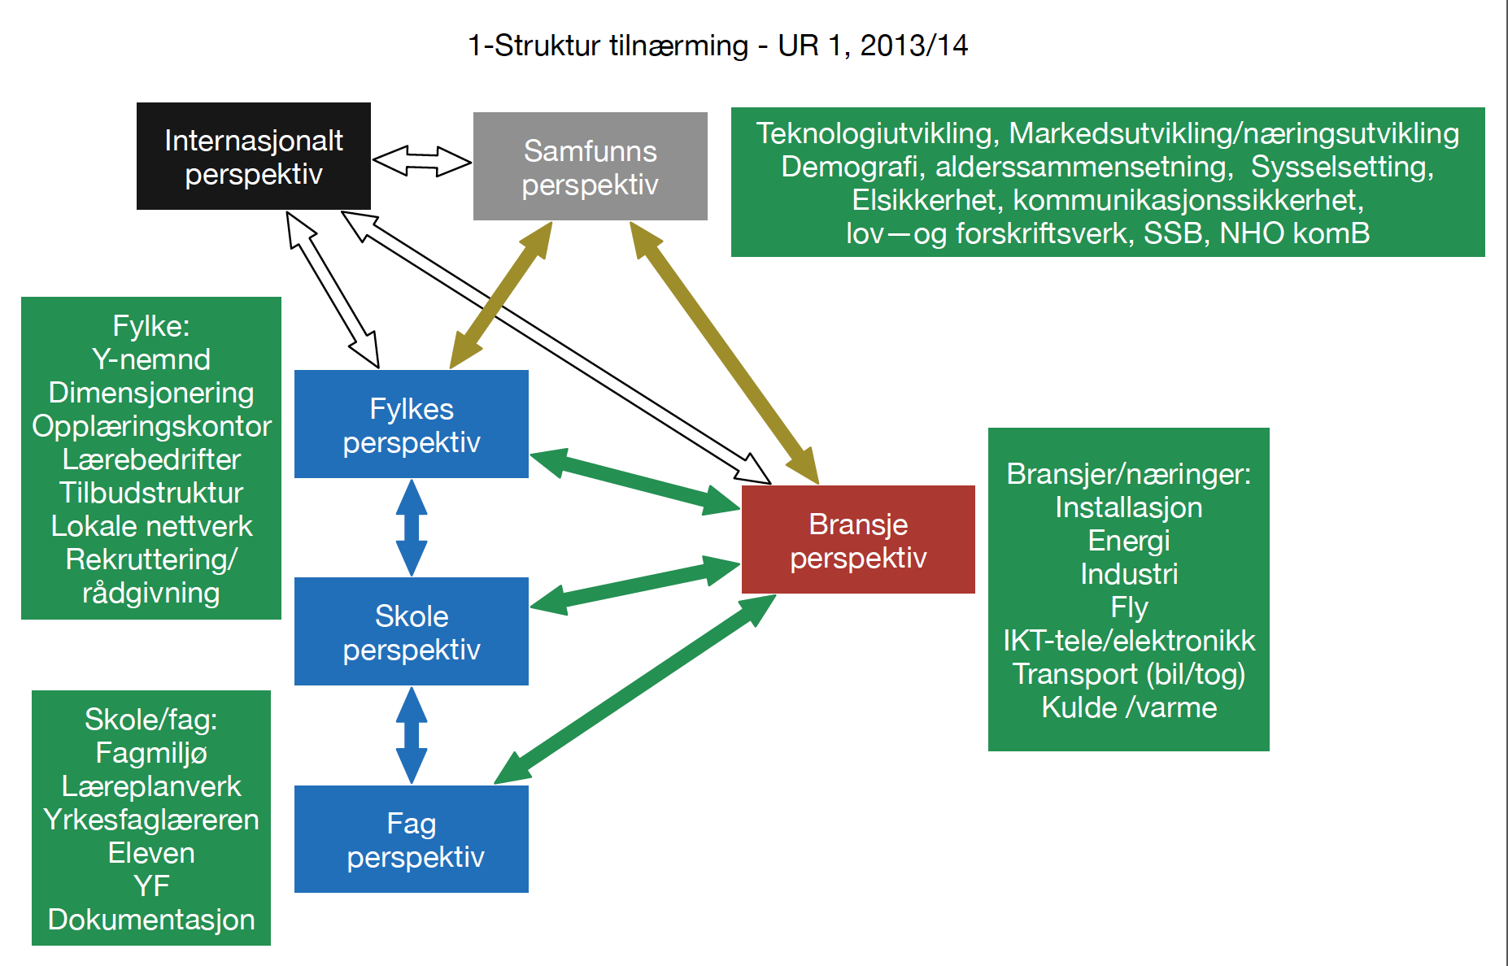

Gruppe 2 medlemmer (3-5):
Leder: Hans Jacob Edvardsen

Gruppe 3 – UR2016 – del 2kap. 3 Fleksible rammer og struktur for utdanningen

Kort beskrivelse av arbeidet

Denne gruppen skal arbeide med generell beskrivelse av rammer/struktur og svare på Udirs forespørsel til dette. I dette arbeidet er det viktig å kommunisere med de øvrige gruppene med hensyn til funn og utvikling som fremkommer i disse gruppearbeidene.

Gruppe 3 - medlemmer (4-5):
Leder: Svein Harald

Gruppe 4 – Individ perspektivet. Lærere, elever, skole, lærling, montør, bedrift
(læreplan, grunnleggende ferdigheter, eksamen, yrkesteori, fellesfag, praksis, YF, mv.)

Kort beskrivelse av arbeidet
Denne gruppen skal utrede suksessfaktorer, beste praksis samt problemstillinger/ barrierer knyttet til den reelle læringsarenaen, der læringen foregår, mellom elev og lærer og mellom lærling og montør gjennom 4-5 års opplæring.
Hva er det som utvikler og hvilke kvalifikasjoner skal morgendagens fagarbeidere ha, som bedriftene, bransjene/næringene vil etterspørre? Hvor mange typer fagarbeidere trenger vi i elektrofagene?

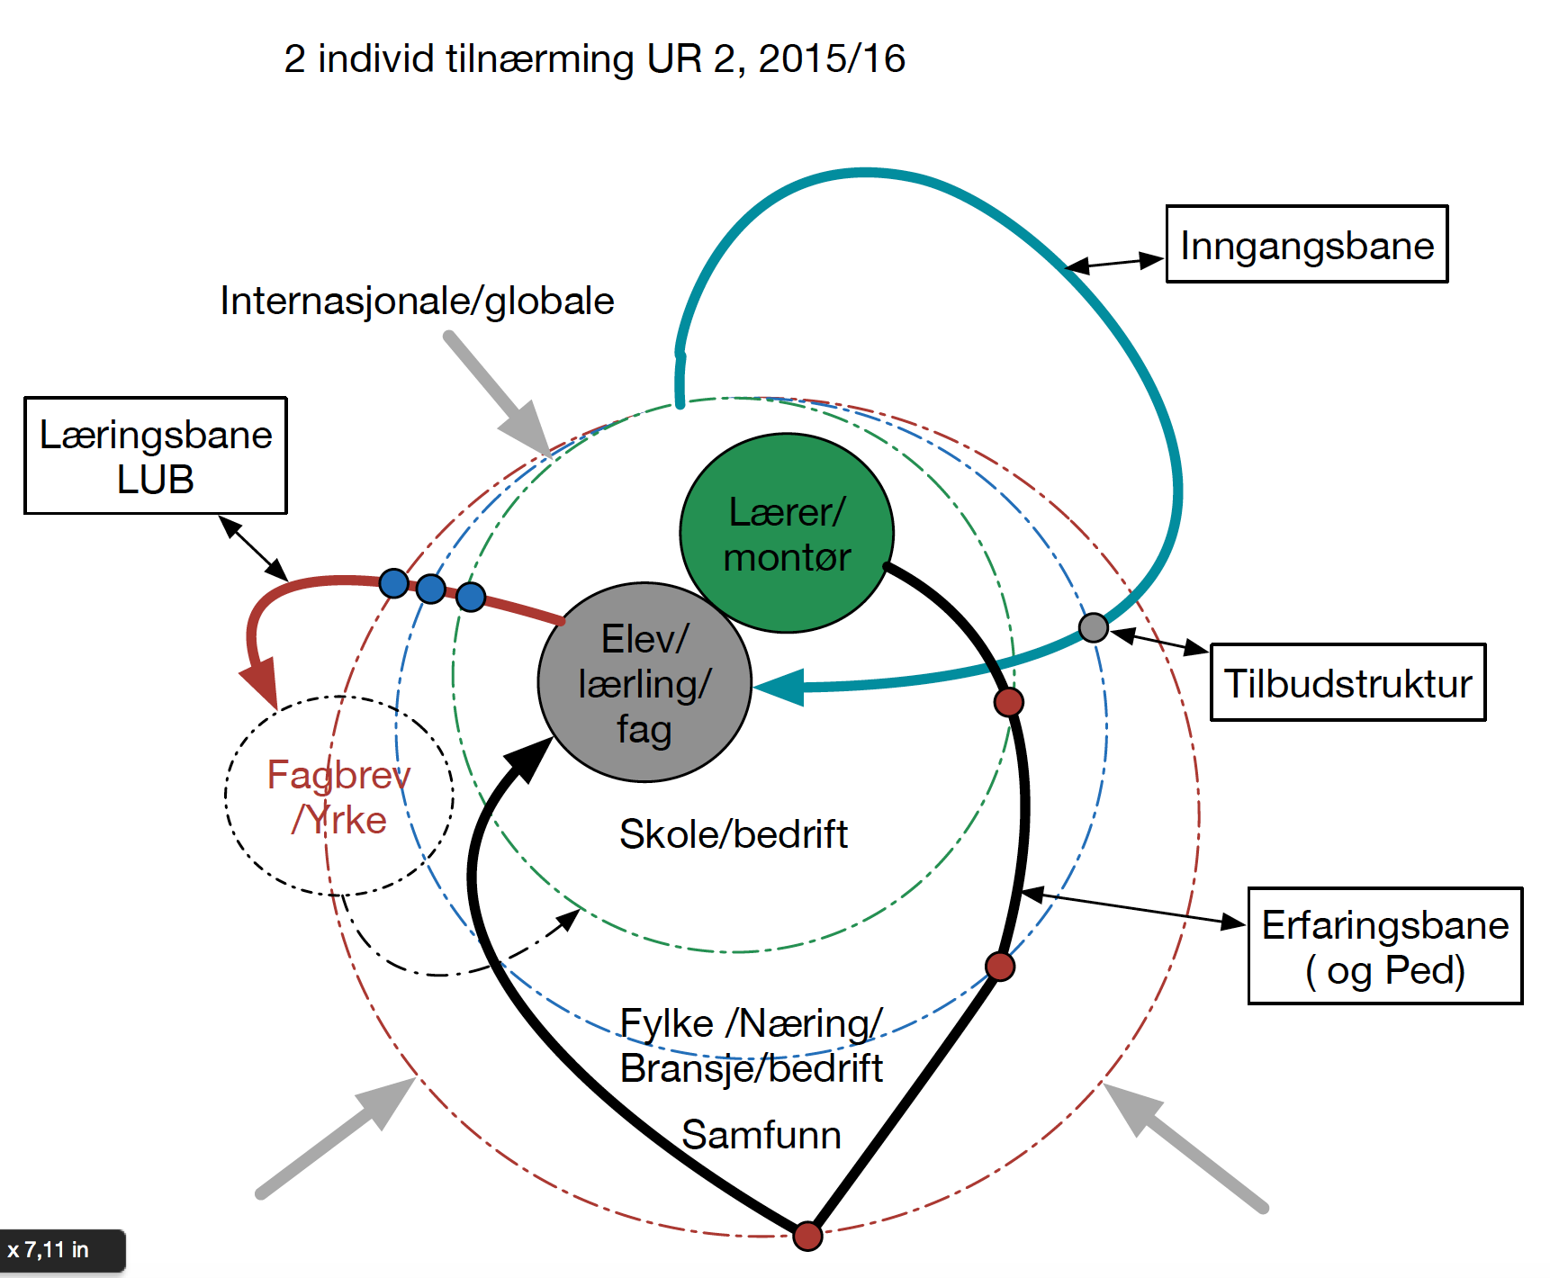

Gruppe 4 medlemmer (3-4):
Leder: Kim Even Lyder

Gruppe 5 (3-5)
UR 2016 del 2 – kap 4 – Utdanningsprogram for elektrofag – innhold Vg1, Vg2 og Vg3
Kort beskrivelse av arbeidet
Denne gruppen skal beskrive fremtidig faglig innhold detaljert i Vg1, Vg2 og Vg3 iht. teknologiutvikling i fag og bransjer( kompetansemål). Foreslå sammensetning av hovedområder og beskrive krav til innhold (yrkesretning) av fellesfag.

Leder: Arild

AU – Oppgaver (Are, Inger og Svein Harald)

Se på regelverk - eksempelvis
EU direktiver:
- Maskindirektiv
- Lavspenningsdirektivet
- Kvalifikasjonsdirektiv
- Maritimefag – internasjonale konvensjoner
- Flyfag – internasjonale konvensjoner
- Myndigheter DSB og NKOM

Lov og forskrifter:
- Tilsynsloven
- Fel, Fse, Fek mv.
- NEK standarder, eks 399, 400 og 405 serien.
- Opplæringslov med forskrifter
- Privatskoleloven
- Ekomloven m/forskrifter

Endringer og politisk arbeid som pågår p.t.:
- Fagskole, YFL, UH
- NKR/EQF
- AML mv.
- Energi direktiver
- Økodesign
- Grønn teknologi
Listen er ikke uttømmende.

